Nom : Archimède de Syracuse
Ville : Syracuse (Grèce)
Période de temps : 3e siècle avant Jésus Chris
Objet : Couronne
Poussée : Volume d’eau déplacé
Phrase célèbre : Eureka
Signification=J’ai trouvé
Masse (balance)
Rho « P »=volume (déplacement d’eau)

Drapeau
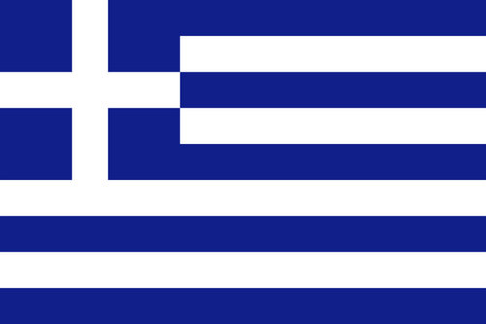

Pays
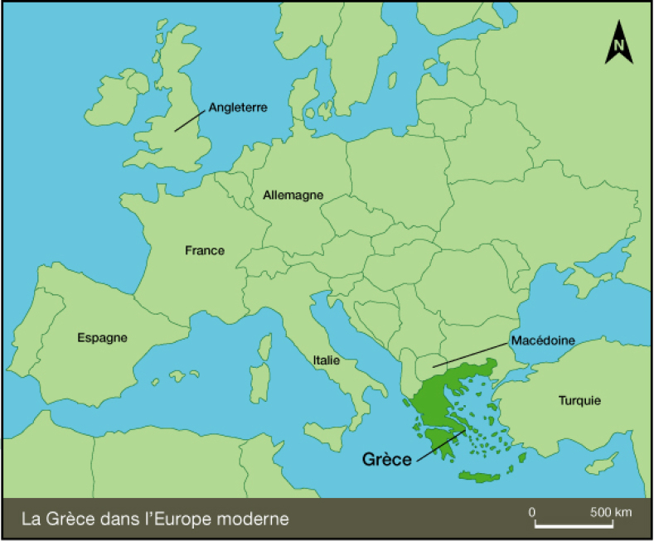

Photo de sa découverte
